Talleríe.



Luisa Fernanda Barrera☺

Ferney Correa☺

Katherine Gómez☺

Estefanía Martínez☺

Cindy Mejia ☺

Elizabeth Moncada☺

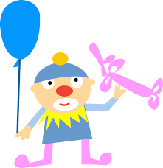Viviana Paredes☺

UNIVERSIDAD DE ANTIOQUIA

2017-1

**LA PEDAGOGÍA, EL ARTE Y EL CLOWN.**

**A manera de introducción…**

El presente taller se enmarca en el proyecto pedagógico *Pedagogía de la Felicidad (PF)* 2016-2,en el cual nos pensamos nuevas formas metodológicas para el quehacer del maestro. Es por esto, que retomamos varios elementos de la técnica del clown como *El juego* que será el eje transversal de esta estrategia pedagógica, porque permite generar confianza, creer que sí se puede, escuchar, arriesgarse, reírse de sí mismo. El juego en sí, presenta elementos como la invención, la fantasía, es una acción libre, demuestra la riqueza interior de un individuo ligado al mundo que le rodea, la cultura; agregado es una herramienta de aprendizaje que permite el desarrollo y fortalecimiento de*las habilidades del lenguaje*.

De este modo y en correlación con los planteamientos del Centro de Lectura, Escritura y Oralidad (CLEO) el grupo *PF*concibe la formulación de la estrategia propuesta más adelante con el fin de desarrollar las habilidades comunicativas.

#### Desde los planteamientos expresados por el CLEO y además, dado que dentro de “*las lenguas y lenguajes que busca articular y enfoques que reconoce están los lenguajes expresivos o estéticos*”(CLEO,2016) se considera que el presente proyecto *Pedagogía de la felicidad*, sería una propuesta pertinente para la formación de los estudiantes que hacen parte del CLEO como una posibilidad para la sensibilización y el desarrollo de las habilidades del lenguaje,abriendo nuevas horizontes al pensar estas habilidades desde una perspectiva más amplia, atravesada por el arte, entendiendo éste como una forma estética diferenciada para la comprensión del mundo donde el individuo es visto desde las distintas dimensiones que lo componen como el lenguaje, la cultura y la educación.

Para vislumbrar el taller que aquí se propone, a continuación, se exponen las recomendaciones necesarias para la ejecución del mismo.

**RECOMENDACIONES GENERALES PARA LA REALIZACIÓN DEL TALLER:**

Compañero(a) tallerista, a lo largo de este escrito le vamos a ofrecer algunas ideas para la realización del taller.

Es oportuno, iniciar el taller con un ejercicio de reconocimiento entre los participantes y él/la tallerista, a través de la observación, la cual llamaremos desde ahora *mirada,* bajo la consigna: “*ojos grandes, es decir, bien abiertos, la mirada expresiva que se dirige siempre al frente no al suelo ni al techo, realizar contacto visual con el compañero a quien dirigimos la mirada*”; éste elemento que retomamos de la técnica del clown es fundamental y por ello, será protagonista en todo el taller.

**El clown mira de frente, ojos bien abiertos, cejas arqueadas. Inocencia. Mirada clara, receptiva, abierta a recibir, sentir conocer. Mirada que anuncia, que informa, transparencia total hasta cuando intenta ocultar.**

**Jesús Jara**

Cabe mencionar, que antes de iniciar con las actividades, se debe dejar claro a los (as) participantes cuáles son las reglas básicas para que el taller se dé de la mejor manera, es por esto que, es imprescindible dar las siguientes consignas:

* Aceptar del fracaso.
* Mirar siempre a los ojos, aun cuando se esté pensando.
* Disponer el cuerpo (no estar cruzados de manos, pies, con posiciones que bloquean, etc).
* Decir siempre “si” ante las propuestas que hagan otros participantes.
* Ejemplificar y utilizar el cuerpo como dispositivo de comunicación.

Teniendo esto presenta, se ilustrarán las actividades que contiene Talleríe. En sí, está dividido de esta manera:

1. Rompe hielo (es una actividad corta de disposición corporal y mental)llamada “Virus”.
2. Actividad de inicio: “Al son del Color”
3. Actividad de desarrollo: “Juego de Sombras”
4. Actividad de cierre: “Gía”.

**¿Qué trabajaremos?**

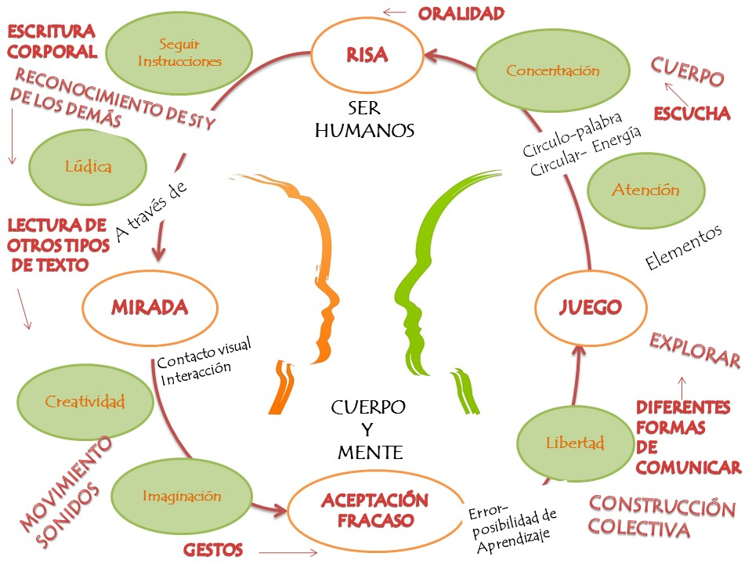

# ¿**Cuál es nuestra meta?**

Conversar con elementos propios de la técnica del clown como la mirada, la risa y el juego a partir de la experiencia que posibilite la exploración de otros tipos de lenguaje y comunicación potenciando así las cuatro habilidades del lenguaje.

# **¿Qué necesitamos?**

Un espacio acorde a la cantidad de personas y las actividades a realizar, 4 tarjetas medianas (en papel, cartulina o en el material que se desee) de colores diferentes, en este caso morada, café, amarilla y verde.

# **¡Hagámoslo!**

1. **Actividad rompe hielo**

**“Virus”**

**____________________________________**

#### JUSTIFIQUEMOS: En esta actividad se trabajan aspectos como la motricidad gruesa y fina, la acción-reacción, la comunicación, el movimiento, la agilidad, la mirada, etc. El propósito es que haya un trabajo conjunto en el que prime el objetivo y no la individualidad.

#### Esta actividad consiste en:

1.Hay dos participantes que son virus (en este caso los talleristas), éstos comienzan el juego lanzándose entre ellos una pelota (como la de tenis).

2. La idea es que quien tengaen su poder la pelota se mueva su circunferencia sin caminar, sólo sobre su eje para tocar con la pelota a otro participante que no sea virus.

3. En caso que no pueda contagiar a ninguno, lanza la pelota al otro virus (éste mientras no tiene la pelota puede moverse por donde sea, preferiblemente en lugares estratégicos para poder contagiar) para que tenga la posibilidad de tocar a algún participante.

4.Cada vez que se contagie a un participante con la pelota, éste cambiará su rol, pasando de huir de los virus a ser un virus.

5. Se hace esto, hasta que todos se convierta en virus.

**_______________________________________________________________________**

Ahora que los participantes se encuentran más prestos, vamos a pasar a la actividad inicial donde a partir del juego se podrá explorar cómo se conjuga la concentración con el movimiento para lograr no salir del juego.

1. **Actividad de inicio**

**¡MOVIMIENTO CON COLORES!**

**____________________________________________**

#### Con este ejercicio vamos a retar a los participantes a poner en juego la atención y concentración para no equivocarse, pero si se equivocan no pierden, porque sería posible el aceptar el fracaso y reconocerlo ante el grupo, es decir, como decía Maturana “*perder es ganar*”.

Esta actividad consiste en:

1. Formamos un círculo.
2. Una de las talleristastiene 4 papeles de diferentes colores que indican un movimiento: saltar (color morado), agacharse (color amarillo), saltar hacia adelante (color verde), saltar hacia atrás (color café),
3. A medida que va mostrando los papeles se debe ir haciendo el movimiento indicado.
4. Antes de comenzar el juego como tal, se hará un ensayo que ayude a comprender mejor la actividad, ya que ésta irá tomando más velocidad progresivamente, es decir, al principio se mostraran de forma pausada las tarjetas de colores, una por una, pero a medida que avanza el juego, se mostrará de manera más secuencial las mismas, exigiendo así que las acciones se deban hacer de manera más rápida.
5. Quienes se equivoquen 3 veces, deberán sentarse en el lugar que está ubicado y así sucesivamente hasta que queda un solo participante o dos de pie.

**____________________________________________**

Llegados a este momento, se dará inicio a la actividad central que permite hacer del cuerpo un instrumento de comunicación, que exterioriza ese mundo interno que gobierna a cada individuo en el aquí y el ahora.

**Actividad de desarrollo**

**¡JUEGO DE SOMBRAS!**

**____________________________________________**

#### Los ejercicios que proponemos a continuación son ejercicios que trabajan en las artes escénicas y lo retomamos por su pertinencia, ya que invita a los participantes a explorar desde la expresión corporal todas las posibilidades que tiene el cuerpo a la hora de comunicar, sólo hay que poner en juego la imaginación, la creatividad y soltarse (mental y corporalmente) para crear con libertad.

Esta actividad consiste en:

1) Todos los participantes van a formar parejas.

2) En pareja van a mirarse entre sí, saludándose con la mirada. Y van a seguir los siguientes ejercicios:

a) “*Espejo*” un compañero será el A y el otro el B. Donde B es el espejo de A y sigue todos los movimientos corporales que efectúe A. Con cambio de rol en determinado tiempo.

b) Cambio de parejas. Realizarán el siguiente ejercicio. “*Sombras*” un compañero será el A y el otro el B. Donde B se encuentra ubicado detrás de A para ser la sombra de éste, haciendo todos los movimientos corporales que lleve a cabo A. Cuando lo determinen los talleristas, habrá cambio de rol.

c) Nuevamente se hará cambio de parejas, cada una realizará el siguiente ejercicio: “*Sombra sonora*”, el cual consiste en que un compañero será el A y el otro el B (entre ellos lo determinan). A debe realizar una serie de movimientos o acciones sin hablar o emitir ruido o sonido, es entonces B quien debe hacer todos los ruidos que considere simulan o corresponderían a las acciones que está haciendo A. De allí, se procede con el cambio de rol.

**____________________________________________**

A continuación, formulamos un último ejercicio para concluir el taller, en éste se reforzará los elementos que se han venido trabajando hasta ahora.

1. **Actividad de Cierre**

**¡Gía!**

**_____________________________________________**A través de este ejercicio se trabajan aspectos como la concentración, la atención, el seguimiento de instrucciones que se van complejizando con cada nueva variante, la mirada, entre otros. Se busca entonces, hacer una construcción colectiva en la que cada uno de los participantes dedique cuerpo y mente a crear, escuchar, aceptar y valorar la propuesta del otro, como en el caso de la variante “CUENTO”.

Esta actividad consiste en:

1) Todos los participantes van a formar un círculo.

2) Todos se van a mirar entre sí a los ojos, saludándose con la mirada.

3) Sin dañar el círculo distanciarse un poco el uno del otro.

4) Todos van a adoptar la posición de Samurái o de guerrero, según se lo imagine cada uno (a).

5) Pasarán la energía con un grito “GÍA” si es hacia el lado derecho con la mano contraria (izquierda), si es al lado izquierdo con la mano derecha.

* **Variaciones para ir incluyendo progresivamente durante el juego***:*

#### No hay un tiempo determinado para ir agregando cada nueva variante, si bien la intención es ir complejizando la situación si se debe esperar a que los participantes hayan comprendido cada variante propuesta, luego de esto el espacio se hará cada vez más divertido porque cada participante puede incluir la variante aprehendida en el momento que le parezca mejor.

#### 

* En vez de decir “GÍA”, decir “HOMDON”, con esta palabra, la energía se devuelve.
* Decir “ZUP” lanzando la energía hacia cualquier persona que esté al frente o diagonal, hace que quien la reciba continúe el juego.
* “PIÑO-PIÑO” disparándole a los pies de una persona que esté a su lado, y esta persona deberá saltar las veces que le disparen, a la vez que dice “Ay-ay”
* Cuando se diga “AHÍ” haciendo con las manos unas gafitas en los propios ojos, se saltará la energía una persona, es algo como que quien sigue pierde el turno.
* Si por el contrario se dice “AHIA”, que es haciendo unas gafitas en el pecho, se devuelve la energía (si iba hacia mano izquierda, cambiará a mano derecha o viceversa) y se salta una persona.
* Otra variante es “CUENTO”, aquí uno de los participantes hace la representación de abrir un libro e inmediatamente quien le precede inicia un cuento diciendo sólo una palabra y así sucesivamente cada quien le va agregando una palabra al cuento, hasta que 1) se construya el cuento o 2) un participante vea que el cuento no tiene coherencia y haga la representación de cerrar el libro. Si sucede esto, quien sigue deberá seguir con el “Gía”.

###### Ya hemos terminado el taller, pero antes de despedirse se dedica un espacio para reflexionar sobre el mismo, los aciertos y desaciertos, los aprendizajes construidos durante éste, etc. Así que aprovechando el espacio del círculo lo abrimos a la palabra.

###### Por otro lado, puedes pensar un gesto que compartir con los participantes para la despedida. Te daremos un ejemplo:

###### El tallerista pide a los participantes que sigan las instrucciones así:

###### Estirar los brazos hacia el frente.

1. *Cerrar las manos en un puño.*
2. *Estirar los dedos.*
3. *Apoyando el dedoíndice, medio, anular y meñique contra el pulgar casi como un cierre o como la figura de perro que se hace en el juego de sombras.*
4. *Con los dedos en esa posición llevarlos lentamente al rostro ubicando cada mano en cada extremo de la boca*
5. *Extender las manos hacia ambos lados del rostro, ampliamente a manera de sonrisa*
6. *¡sonreír!*

**

###### 

###### Finalmente te ofrecemos algunas ideas para optimizar el taller:

# **No olvides…**

# -Ejemplificar al momento de dar las indicaciones de las diferentes actividades o hacer ensayos, para que los participantes comprendan mejor la actividad y así se realicen de manera más óptima.

-Mantener una actitud positiva durante todo el taller.

-Si le pides a los participantes que miren a los ojos de verdad, al igual que disponer su cuerpo y mente para las actividades que se van a desarrollar, de esta manera debes servir de ejemplo, logrando que haya correspondencia entre lo que se pides y lo que se haces.

-Dar indicaciones claras y concisas, que no se presten para la ambivalencia.

-Llevar un control del tiempo para que el taller se concluya en el tiempo estipulado.

# **¡Hagámoslo diferente!**

# Podemos hacer una variación de la actividad “*Sombras sonoras*” invirtiendo las funciones así: un compañero será el A y el otro el B. Donde A debe de realizar una serie de sonidos, todos los que se pueda imaginar es entonces que B debe de hacer todos los movimientos que considere corresponden a los sonidos que esté haciendo A. Con cambio de rol.

# Para el ejercicio de “*Espejo*” y “*Sombras*” se puede hacer las mismas instrucciones, sólo que ahora se pondrá una o varias pistas musicales así los participantes deberán imitarse a través del baile. Importante invertir los roles.

# El juego final de la energía se puede realizar sin voz y sólo con el movimiento, y así el otro deberá leer estos movimientos y saber hacia dónde va la energía.

# **A reflexionar…**El/la tallerista debe invitar constantemente a reflexionar a los participantes, ya sea sobre la experiencia: ¿Crees que el cuerpo habla, expresa y/o comunica? ¿Cómo te sentiste con este ejercicio? ¿Crees que este tipo de actividades ayudan a generar inquietud sobre una comunicación sin palabras? a nivel conceptual: de las cuatro habilidades del lenguaje hablar, leer, escuchar y escribir ¿crees que algunas se desarrollan con el ejercicio realizado? ¿Por qué? ¿Qué consideran acerca de la frase “*aprendemos jugando*”?¿Alguna vez han concebido la lectura por fuera de aquello que se encuentre entre líneas, es decir, escritas? ¿por qué?; ¿Se puede concebir que los seres humanos a través del cuerpo y la emoción pueden escribir? ¿por qué?; ¿Consideran que a la oralidad se le ha restado importancia dentro de los discursos y planes de estudio académicos? ¿por qué?.

TALLER No. 2

¿Qué tienes en los bolsillos?

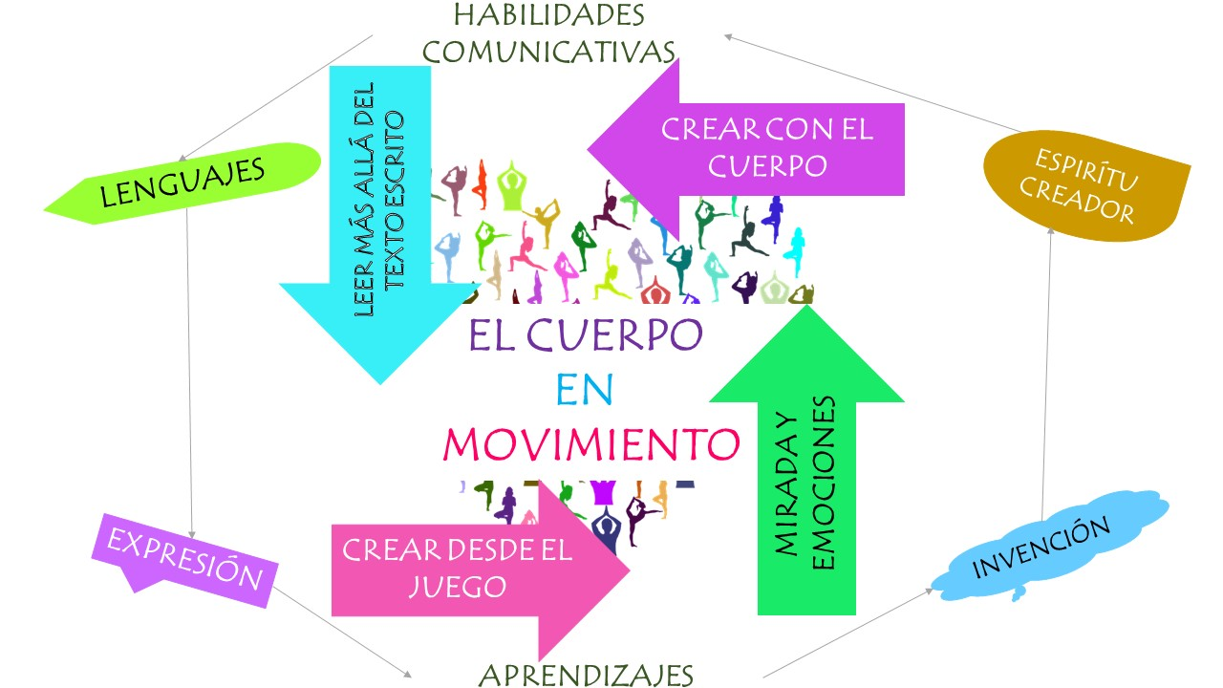

# ¿**Cuál es nuestra meta?**

Conversar con elementos propios de la técnica del clown como la mirada, la risa y el juego a partir de la experiencia que posibilite la exploración de otros tipos de lenguaje y comunicación potenciando así las cuatro habilidades del lenguaje.

Propiciar un espacio de acercamiento al CLEO, por medio de la implementación de un taller, donde se brinden herramientas metodológicas y didácticas que fortalezcan sus objetivos particulares.

Desarrollar estrategias de sensibilización por medio de una lúdica-creativa, girando en torno a las habilidades de lectura, escritura y oralidad, por medio de la aplicación del juego.

# **¿Qué necesitamos?**

Una pelota pequeña del tamaño de una pelota de tenis aproximadamente y un espacio amplio y adecuado para correr o caminar aceleradamente.

¡Microcápsula!

**¡Nombres para reírse y recordar!**

**______________________________________________**

#### JUSTIFIQUEMOS: El aporte pedagógico de esta actividad no solo se halla en el aspecto memorístico que además es muy valioso, sino también su aporte para un primer acercamiento y reconocimiento entre los participantes del grupo incluidos talleristas a través del juego, de manera lúdica y creativa, también trabaja elementos como la concentración, la atención, la risa, la mirada y la aceptación del error.

Esta actividad consiste en:

1) Todos los participantes van a formar un círculo.

2) Todos se van a mirar entre sí a los ojos, saludándose con la mirada.

3) Sin dañar el círculo distanciarse un poco el uno del otro

4) Un primer participante dice su nombre y le agrega la palabra (adjetivo-cualidad-verbo, etc.) que desee que inicie con la primera letra de su nombre así: *Cindy- Chimpy*, Ana-araña, Ferney-fuerte, etc.

5) El compañero de la derecha continúa repitiendo el *nombre-palabra* de su compañero y el suyo, el siguiente en orden tendrá que decir el *nombre-palabra* de los dos compañeros y le agregara el suyo, así sucesivamente hasta que todos hayan participado.

**_____________________________________________**

###### El ejercicio que planteamos a continuación permite activar el cuerpo, hace que las personas se despierten porque requiere de mucho movimiento. Necesita crear estrategia, los participantes se reirán mucho al tiempo se cuidan de no caer en las redes del “virus” y querrán jugarlo varias veces más.

# **¡Hagámoslo!**

1. Rompehielos

**“VIRUS”**

### **________________________________________**

#### JUSTIFIQUEMOS: Este juego es un rompe hielo y además permite realizar un calentamiento que disponga los cuerpos al resto de actividades. Es una combinación entre el juego de chucha cogida y ponchado. La cualidad principal del Virus es que contagia.

Esta actividad consiste en:

1. En un espacio amplio se distribuyen las personas con el objetivo de no dejarse contagiar.
2. Inician dos voluntarios que representan al “virus”, ellos tienen la pelota y deberán intentar contagiar a todos en el menor tiempo posible.
3. El/la tallerista explicara que: La persona que tenga la pelota en sus manos sólo podrá dar un paso hacia cualquier lado sobre su eje para tocar a alguien con la pelota directamente sin lanzarla.
4. Quien se deje tocar por la persona que tiene la pelota en su mano inmediatamente queda contagiado y sigue siendo virus junto los dos primeros, y así sucesivamente.
5. Quienes fueron contagiados deben de continuar moviéndose por el espacio, ubicándose cerca de quienes no están contagiados, para recibir la pelota de los que ya tienen el virus y así poder contagiar a alguien más.
6. Los lanzamientos de la pelota sólo se realizan entre las personas que ya están contagiadas, y seguirán lanzando hasta que todos estén contagiados, así se lograría el objetivo del juego.

### **________________________________________**

###### A continuación proponemos una actividad que sirve como herramienta metodológica y didáctica en el fortalecimiento de las habilidades comunicativas. Además que permite generar un mayor acercamiento entre los participantes y reforzar elementos como la mirada.

1. Actividad central

**¿Qué tienes en los bolsillos?**

#### **_____________________________________________**Concentración, atención, creatividad, rapidez, espontaneidad, fluidez verbal... son algunos de los elementos de esta actividad, los cuales se van a ver potencializados y en algunos casos se harán visibles dando cabida al fracaso, tal como lo menciona Dream “*el clown, no evita que las cosas ocurran, no niega lo que siente, no esquiva el fracaso, no elude su vulnerabilidad* ” por lo cual es necesario que todas las dificultades que esta actividad presente, sean abordadas con total aceptación, ya que esto hace parte de la vida del clown y de todos los seres humanos.

Esta actividad consiste en:

1) Todos los participantes van formar parejas.

2) En pareja van a mirarse entre sí, saludándose con la mirada. Y van a seguir los siguientes ejercicios:

a) Uno será A y el otro B.

b) A le deberá preguntar a B ¿qué tienes en los bolsillos?, mientras B deberá responder lo más rápido posible, sacando del bolsillo imaginario todo lo que se le ocurra.

c) Luego cambiaran de papeles y B le preguntará a A.

**_____________________________________________**

*La actividad “GIA” que en un primer momento busca conectar a las personas, también hace que circule la energía del grupo. Lo cual aportará para el momento de reflexión que proponemos al finalizar el taller.*

1. Actividad de cierre (microcápsula)

**¿Quién tiene la energía?**

**____________________________________________**

#### JUSTIFIQUEMOS: A través de éste ejercicio se trabaja la concentración, la atención, seguir instrucciones que se van complejizando con cada nueva variante, la mirada, entre otros. Se busca entonces hacer una construcción colectiva en la que cada uno de los participantes dedique cuerpo y mente a crear, escuchar, aceptar y valorar la propuesta del otro, como en el caso de la variante “CUENTO”.

Esta actividad consiste en:

1) Todos los participantes van a formar un círculo.

2) Todos se van a mirar entre sí a los ojos, saludándose con la mirada.

3) Sin dañar el círculo distanciarse un poco el uno del otro

4) Todos van a adoptar la posición de Samurái o de guerrero, según se lo imagine cada uno.

5) Pasarán la energía con un grito “GÍA” si es hacia el lado derecho con la mano contraria (izquierda), si es al lado izquierdo con la mano derecha.

*Variaciones para ir incluyendo progresivamente durante el juego:*

#### No hay un tiempo determinado para ir agregando cada nueva variante, si bien la intención es ir complejizando la situación si se debe esperar a que los participantes hayan comprendido cada variante propuesta, luego de esto el espacio se hará cada vez más divertido porque cada participante puede incluir la variante aprehendida en el momento que le parezca mejor.

#### 

* En vez de decir “GÍA”, decir “JONDO”, la energía se devuelve.
* Decir “ZUP” lanzando la energía hacia cualquier persona que esté al frente o diagonal.
* Decir “PIÑO-PIÑO” disparándole en los pies a la persona del lado, y esta persona deberá saltar dos veces diciendo “Ay-ay”
* Decir “AHÍ” haciendo con las manos unas gafitas en los propios ojos, se saltará la energía una persona.
* Decir “AHIA” haciendo unas gafitas en el pecho. Se devuelve la energía y se salta una persona.
* Decir “CUENTO” uno de los participantes hace la representación de abrir un libro e inmediatamente el que le precede inicia un cuento con una palabra y así sucesivamente cada quien le va agregando una palabra al cuento, hasta que 1) se construya el cuento o 2) un participante vea que el cuento no tiene coherencia y haga la representación de cerrar el libro.

**____________________________________________**

###### Ya hemos terminado el taller pero antes de despedirse se dedica un espacio para reflexionar sobre el mismo, los aciertos y desaciertos, los aprendizajes construidos durante éste, etc. Así que aprovechando el espacio del círculo lo abrimos a la palabra.

###### Por otro lado puedes pensar un gesto que sea de tu agrado, para compartir con los participantes a manera de despedida. Te daremos un ejemplo:

###### 1) Formar un círculo

###### 2) Tomarse el grupo de las manos

###### 3) Saltar tres veces todos al tiempo que se grita con fuerza la palabra (...)

# **No olvides…**

* 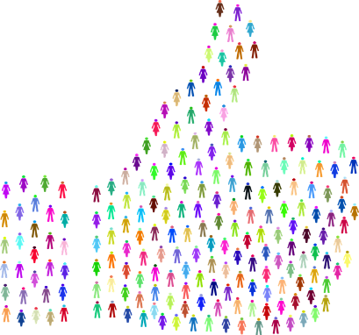En medio de la actividad ir recordando que la mirada es fundamental, es una forma de hablarle al otro, de escucharlo, de leerlo, no todo se dice con palabras “ *Un clown es aquella persona que se deja ver y que sabe mirar, que puede abrazar sin tocar*” (ElisendaRué, citada por Dream, 2012)

# **¡Hagámoslo diferente!**

# En la actividad de *¿Quién tiene la energía?* se podrá realizar también sin voz y sólo con el movimiento, y así el otro deberá leer estos movimientos y saber ¿A dónde va la energía?

**A reflexionar…**

* El humor como herramienta didáctica resulta pertinente ya que es un lenguaje de todos y para todos “*El humor positivo gusta universalmente, pues es un estilo que fomenta la salud y el bienestar psicológico*” (Dream, 2012)
* El lenguaje no sólo se da de manera verbal, ni en las formas convencionales, el lenguaje dentro de la técnica del clown está basado en la “*Expresión honesta y lúdica de las emociones, el cuerpo, la voz…el lenguaje no verbal y el emocional*”(Dream, 2012)

